附件一：
会 议 回 执

参会单位
姓 名
性 别
职务/职称
办公电话
手 机
电子邮箱
到达武汉时间 | 月 日 时 | 月 日 时
离开武汉时间 | 月 日 时 | 月 日 时
住宿要求  （原则上合住） | □单住 □合住 | □单住 □合住
饮食有无特殊要求

附件二：乘车线路及路程

1、天河机场方向：走机场高速 上三环线 往白沙洲大桥方向 光谷大道下 或关山大道下，全程59公里 时间不到1小时。
2、汉口火车站方向：走常青路上三环 过白沙洲大桥 光谷大道下 或关山大道下全程43公里 时间1小时左右。
3、武昌火车站方向：直接上三环线 光谷大道下 或关山大道下，全程22公里 时间20分钟。
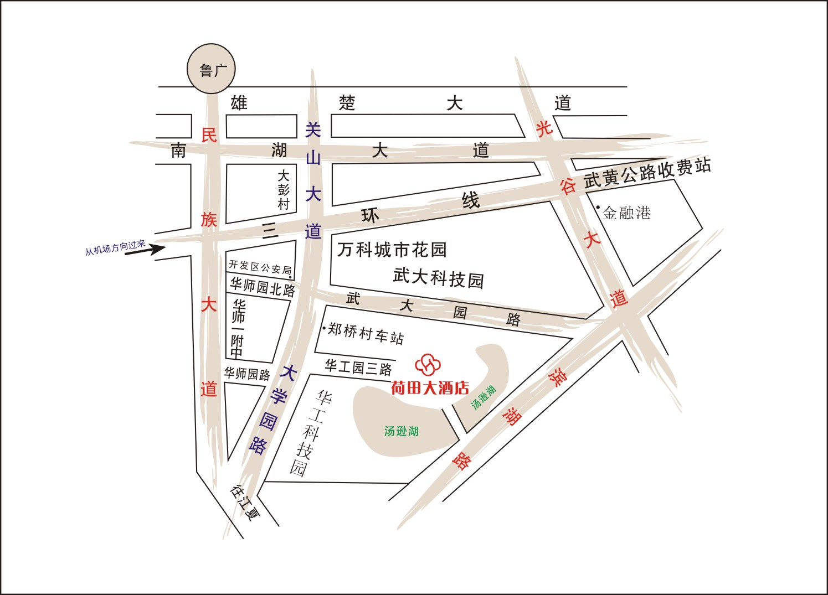
4、武汉火车站方向：直接上三环线 光谷大道下 或关山大道下，全程20公里 时间16分钟。

